密度的综合计算
一、混合物质的密度
1、甲液体的密度为6g/cm³，乙液体的密度为4g/cm³，取一定量的甲和乙混合，混合后液体的密度为5g/cm3，混合后总体积不变，求甲和乙的质量之比？若取质量都为12 g的甲乙混合，则混合后的液体密度多大？

2、用盐水选种需用密度为1.1×103 kg/m3的盐水，现配制了500 mL的盐水，称得它的质量为0.6 kg，这样的盐水是否合乎要求?如果不合要求，应加盐还是加水?加多少克?

3、盐水的密度为1.05 g/cm3，已知烧杯中盐水的体积为400 cm3，盐的密度为2.6 g/cm3，则盐水中含盐多少g？（盐放入水中溶解后，盐和水的总体积不变）

4、一只杯子装满水后总质量为300 g，投入一块小石块溢出部分水后总质量为315 g，取出 石块，杯子和水的总质量为290 g，试求小石块的密度.

二、密度与压强结合
1．一个质量为2kg、底面积为100cm²的薄壁圆柱形容器放在水平地面上，容器内盛有质量为4kg的水， 则容器对地面的压强是多少帕？现将一物块浸没在水中，水未溢出，若容器对地面压强的增加量为水对容器底部压强增加量的3倍，则该物块的密度为多少kg/m³？

三、密度与机械、浮力结合
1. 如图所示，有两个圆柱体C和D，分别系在轻质杠杆的两端，杠杆恰好水平平衡。如果将D完全浸没在水中，把C由A向右移动$\frac{1}{3}$OA后杠杆恰好又能水平平衡，则D的密度是多少？

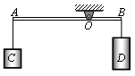

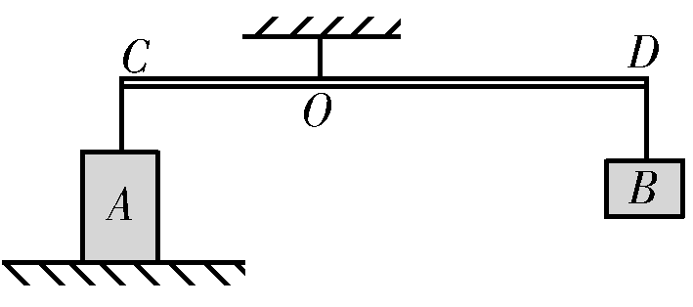
2. 物体A静止在水平桌面上时，对桌面的压强为p1；现将物体A悬挂在轻质杠杆的C端，当在D端悬挂物体B时，杠杆水平平衡，如图所示，此时物体A对桌面的压强为p2。已知：OD＝2OC，p1∶p2＝3∶1。物体A、B的密度分别为ρA和ρB ，物体A、B的体积分别为VA和VB，且VA＝2VB。物体B的质量为0.5kg。g取10N/kg，则
1）、A物体A所受重力为多少？
2）、两个物体的密度ρA∶ρB＝？
3）、用多大的力竖直向下拉物体B，物体A恰能离开桌面？

3、质量相等的两个实心小球甲和乙，ρ甲：ρ乙=2：3，将甲乙两球放入盛有足够多水的烧杯中，当甲乙两球静止时，水对两球的浮力F_{甲}： F_{乙}= 6:5，两球的密度分别是多少？

4、电动车以3000W的额定功率从深水中匀速打捞重物（装置如图所示，不计绳重、绳与滑轮间摩擦及水的阻力）。物体出水前，电动车的速度为1.5m/s，受到水平地面的摩擦阻力为250N，动滑轮重力为200N，重物的体积为1.1 m³，则重物的平均密度为（ ）
A．1.6×10³kg/m³ B．1.2×10³kg/m³
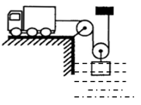
B．1.3×10³kg/m³ D．1.8×10³kg/m³

5、如图所示，体积相同的木块A与金属块B用细绳相连，放入装有水的容器中，液面正好与容器口相齐，其中A刚好1/5的体积露出水面，若将细绳剪短，则A恰好有1/5的体积浸在水中，则A与B的密度之比为________。
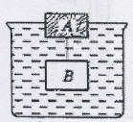

6、如图所示，在盛有某液体的圆柱形容器内放有一木块A，在木块的下方用轻质细线悬挂一体积与之相同的金属块B，金属块B浸没在液体内，而木块漂浮在液面上，液面正好与容器口相齐．某瞬间细线突然断开，待稳定后液面下降了h1；然后取出金属块B，液面又下降了h2；最后取出木块A，液面又下降了h3．由此可判断A与B的密度比为（ ）
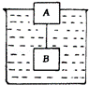
A． h3：（h1+h2） B． h1：（h2+h3） C．（h2﹣h1）：h3 D． （h2﹣h3）：h1

固体压强和液体压强
1，A、B两正方体实心金属块放在水平地面上,它们的边长之比为1∶3,对地面的压强之比为2∶3,则两金属的密度之比是( )
A. 4：9 B.9：4 C.1：2 D.2：1
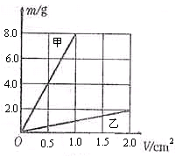
2、 如图是小敏同学在探究甲、乙两种不同的固体物质的质量和体积的关系时得出的图象。如果用上述两种物质做成甲、乙两个质量相同的实心正方体，把它们放在水平面上，则根据图象可知，甲、乙两物体对水平面的压强之比为（ ）
A.P_{甲}∶P_{乙}=8∶1 B.P_{甲}∶P_{乙}=4∶1
C.P_{甲}∶P_{乙}=2∶1 D.P_{甲}∶P_{乙}=1∶1

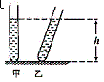
3、如图所示，甲、乙两支完全相同的试管．分别装有质量相等的液体．甲试管竖直放置，乙试管倾斜放置，两试管液面相平。设液体对两试管底的压强分别为P_{甲}和P_{乙}，则( )
A.P_{甲} < P_{乙} B. P_{甲} =P_{乙}
C.P_{甲} > P_{乙} D.条件不足，无法判断
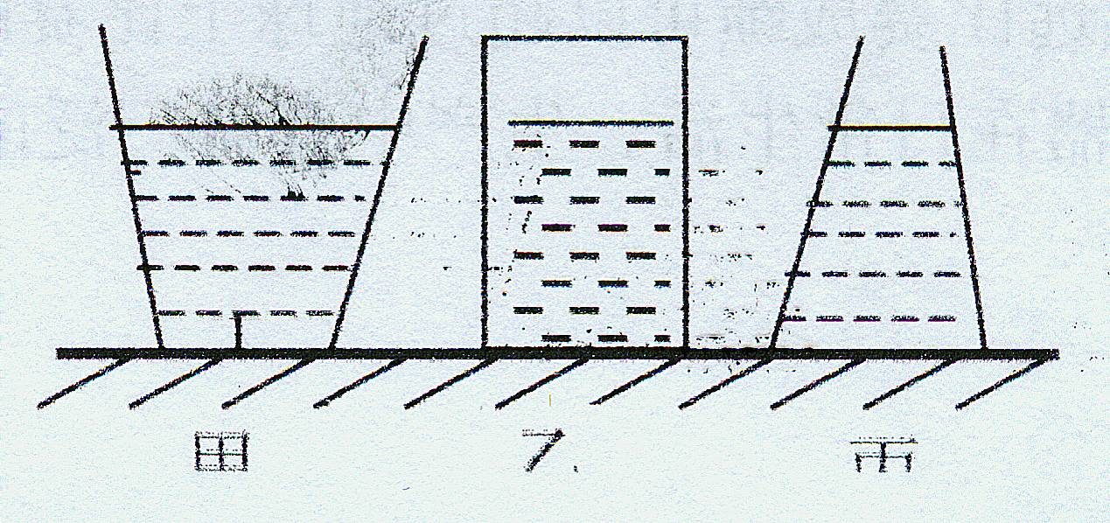
4、三个质量相同；底面积相同，但形状不同的容器放在水平桌面上，其内分别装有甲、乙、丙三种液体，它们的液面在同一水平面上，如图所示，若容器对桌面的压强相等，则三种液对容器底的压强（ ）
A、一样大 B、甲最大
C、乙最大 D、丙最大

5、有一密闭的圆台形容器,如图所示,内装一定质量的液体,如果把它倒置,液体对容器底面的压力、压强的变化是( )
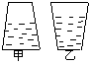
A.压强增大,压力不变 B.压强减小,压力增大
C.压强增大,压力增大 D.压强增大,压力减小

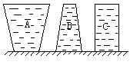
6、如图所示，容器A、B、C的底面积相等，内装同种液体且高度相同，则容器底部受到液体的压强p_{A} p_{B} p_{C}；压力F_{A} F_{B} F_{C}；容器内液体的重力和对容器底的压力相比较：G_{A} F_{A}，G_{B} F_{B}，G_{c} F_{c}。(选填“＞”、“＝”、“＜”＝)

7、某同学将一两端开口的均匀玻璃管,用质量不计的塑料片附在下端,然后用外力F将玻璃管竖直插在水下25cm处,保持平衡,已知塑料片的横截面积和玻璃管的横截面积均为10cm²,且塑料片和玻璃管的厚度不计,玻璃管所受的重力为0.5N. (g=10N/kg) 求:
(1) 水对塑料片产生的压强和压力；
(2) 外力F的大小；
(3) 该同学为测量某种液体的密度,先保持玻璃管在水中的位置不变,然后向玻璃管内缓慢地倒入该液体,当倒入深度达到20cm时,发现塑料片刚好下落,那么该液体的密度为多少?

8、装有少量细沙的长直平底玻璃管漂浮于水面，玻璃的底面积为5×10-4m2，浸入水中的长度是0.1m，求：1、水对玻璃管底部的压强是多少？2、玻璃管和细沙总重多少？3、当向水中撒入一些食盐并搅拌均匀后，玻璃向上浮起0.01m，此时食盐水的密度多大？

9、平底茶壶的质量是400g，底面积是40cｍ^{２}，内盛0.6kg的开水，放置在面积为1ｍ^{２}的水平桌面中央。试求：
⑴水对茶壶底部的压力；⑵茶壶对桌面的压强。
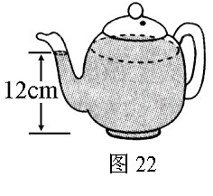

10、如图所示，容器中装有水，水中有一个木块被细线系着，已知水重200N，水深为0.5m，木块的体积为4dm3，木块的密度为0.6×103kg/m3，试求：
（1）水对容器底面的压强是多少？木块受到的浮力是多大？(4分)
（2）若绳子断了，最终木块漂浮在水面上时，所受的浮力为
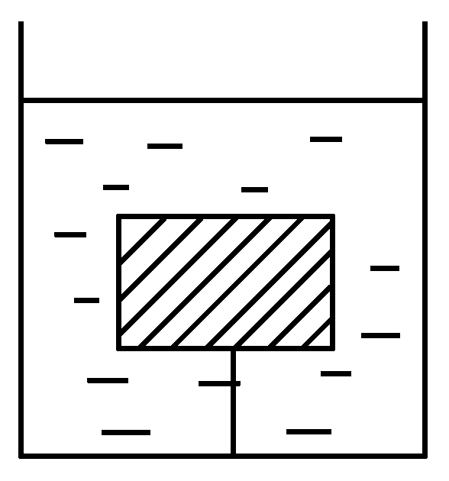
多大？此时水对容器底的压强又是多少？ （5分）

